Glasreiniger

Produktbeschreibung: Pur anwendbarer Glasreiniger auf Alkoholbasis mit frischem Duft. Löst mühelos Verschmutzungen und bringt streifenfreien Glanz

Anwendung/Dosierung: Für alle abwaschbaren Flächen aus Glas, Keramik und Kunststoff.
Unverdünnt aufsprühen und mit sauberem Tuch trocken wischen.

Produktbeschaffenheit: Klare, blaue Flüssigkeit mit angenehmem Duft.
5 | 6 | 7 | 8 | 9

pH-Wert (Konzentrat):

Inhaltsstoffe: Nichtionische Tenside, Alkohol, Duft-, Farb- und Hilfsstoffe.

Sicherheitsdatenblatt auf Anfrage für berufsmäßige Verwender erhältlich.


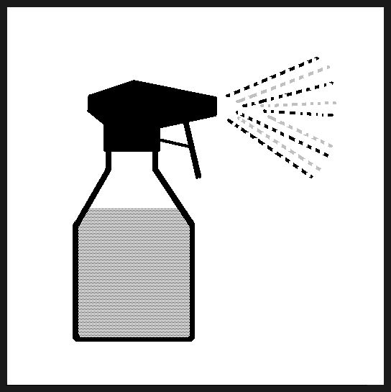

Verpackung: 1/10 Liter-Gebinde

Art.-Nr.: 003

Produktcode: GGL 10

Lager-Hinweis: Frostfrei lagern, vor Hitze schützen.
Alle Angaben in unserem Produktdatenblatt basieren auf langjährigen Erfahrungen, sowie Untersuchungen und entsprechen unserem derzeitigen Kenntnisstand. Verarbeitungsarten und Materialbeschaffenheiten im Objekt können jedoch im Einzelnen von uns nicht überprüft werden. Aus diesem Grund geben wir nur allgemeine Verarbeitungshinweise wieder. Der Wert der Arbeiten hängt von der fachgerechten Ausführung durch den Anwender ab. Bei eventuellen Zweifeln über die Verträglichkeit des zu behandelnden Materials verpflichtet sich der Anwender das Produkt an unauffälliger Stelle zu testen und sich gegebenenfalls anwendungstechnische Unterstützung einzuholen. Für unvollständige oder fehlerhafte Angaben im Datenblatt übernehmen wir keine Haftung.
Alle vorhergehenden Produktdatenblätter verlieren mit diesem Datenblatt ihre Gültigkeit.

